**Proposta di Tesi di Laurea Magistrale (cod. LM-02-2018)**

*Riprogettazione mediante tecniche CAD-RE di componenti di turbine di grandi dimensioni per la generazione di energia elettrica geotermica*

La proposta di tesi è dedicata a studenti di **Ingegneria Meccanica, Aeronautica, Automazione, Gestionale**.

**COMPETENZE DI BASE RICHIESTE**:

* Lettura e comprensione del Disegno Tecnico Meccanico
* Conoscenza di un software di modellazione CAD 3D

**DESCRIZIONE DELL’ATTIVITA’ E OBIETTIVI DEL LAVORO DI TESI**

Il lavoro di tesi, associato al periodo di tirocinio, ha lo scopo di formare lo studente sulle caratteristiche e le applicazioni dell'additive manufacturing nel panorama industriale attuale. L'obiettivo è di far acquisire le conoscenze di base, partendo dalla definizione di “Stampa 3D” e proseguendo nell’analisi delle fasi principali del processo di stampa, le tecniche di produzione più diffuse, i vari tipi di materiali utilizzati, i tipi di stampanti, i problemi che possono nascere e le possibili soluzioni.

Per quanto riguarda i software per la progettazione ci si focalizzerà sui CAD che hanno sviluppato moduli specialistici con focus sulla progettazione additiva, con tecnica Design for 3D Printing.

Dopo il periodo di formazione, è previsto l’utilizzo di una stampante 3D d’uso professionale, per acquisire la sufficiente dimestichezza e completare le skill necessarie per affrontare il case-study.

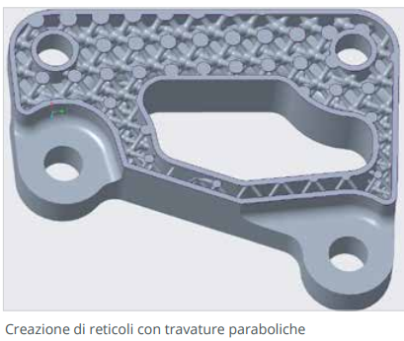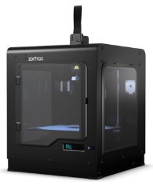

# Strumenti

- Stampanti ZORTRAX M200/M300

- Software CAD:

Siemens NX

PTC Creo

Creo Additive Manufacturing Extension (AMX)

# *Case-Study*

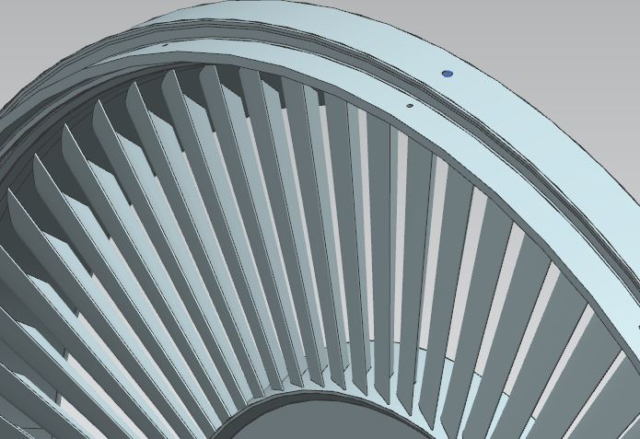Il caso studio si inserisce nell’ambito di una attività di *reverse engineering* e riprogettazione di grossi componenti di turbine per la generazione di energia elettrica geotermica.

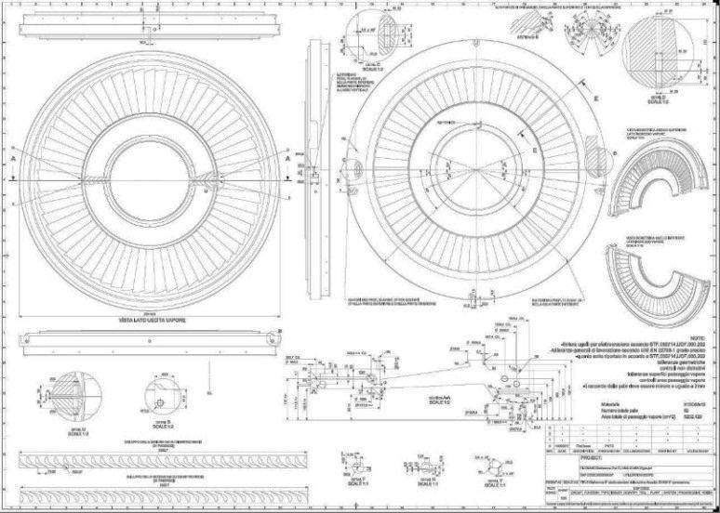

|  |
| --- |
| C:\Users\Administrator\Downloads\IMG-20171016-WA0004.jpgC:\Users\Administrator\Downloads\IMG-20171014-WA0001.jpgC:\Users\Administrator\Downloads\IMG-20171016-WA0009.jpg C:\Users\Administrator\Downloads\IMG-20171016-WA0011.jpg |
| Prototipo di calibro in posizione di verifica su di un settore ugelli stampato a titolo esemplificativo |

In particolare, per i componenti in questione, è importante in fase di accettazione del componente prodotto dal fornitore, verificarne il profilo e le dimensioni.

Nella seconda fase dell’attività, oggetto di questa proposta di tesi, l’obiettivo è di affinare la metodologia di verifica e di progettare calibri e dime di controllo più complesse e complete, discutendo con il cliente delle varie idee progettuali possibili.

Gli studenti interessati possono contattare il Prof. Giuseppe di Gironimo [giuseppe.digironimo@unina.it](mailto:giuseppe.digironimo@unina.it)